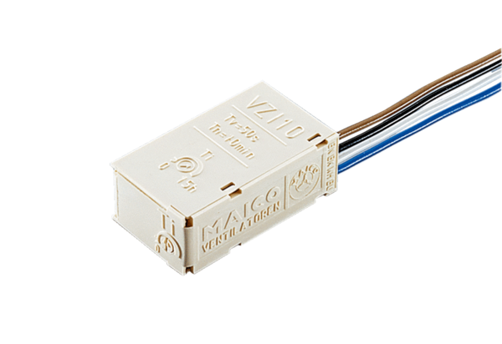Intervallschalter VZI 10Verpackungseinheit: 1 StückSortiment: A
Artikelnummer: 0157.0823Hersteller: MAICO

